Nyelvtanuló keresztrejtvények – ANGOL
Részlet a CROW100 – 1. rész című kiadványból

Nyomtassa ki és fejtse meg!

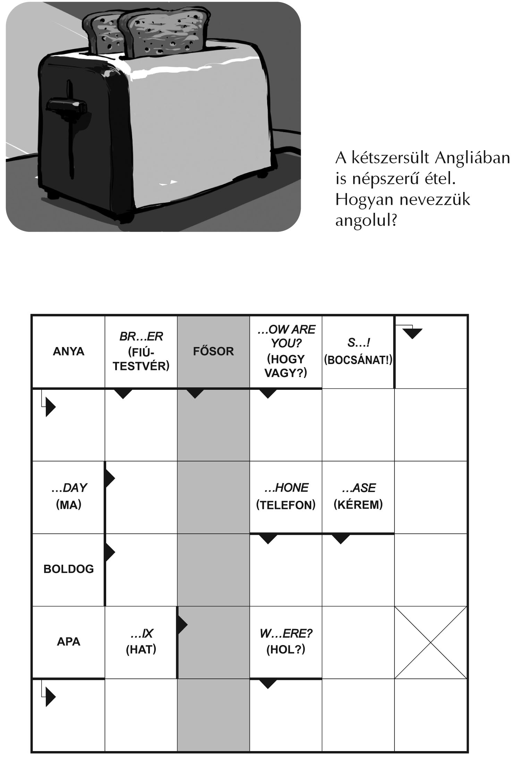

www.strucc.hu

Megoldás

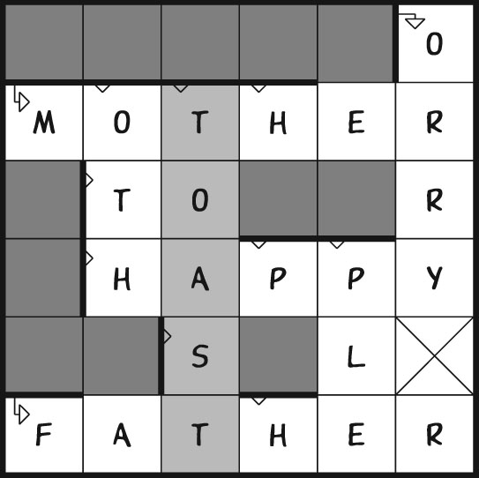

NYELVTANULÓ KERESZTREJTVÉNY KÖNYVEK

· több tucat illusztrált rejtvény szintenként
· minden fontos szó többszöri előfordulása
· a fősorokban viccek, közmondások, érdekességek
· szószedet és megfejtés a könyv végén

A SOROZAT KÖTETEI:

ANGOL:

Kids CROW 1 (250 szó) magyar-angol
Picture CROW (400 kép) angol rajzos változat
Kids CROW 2 (500 szó) magyar-angol
Kids CROW 3 (750 szó) angol
CROW100 – 1. rész (100 szó – kezdő) magyar-angol
CROW100 – 2. rész (100 szó – kezdő) magyar-angol
CROW 1 Start! (500 szó – kezdő) magyar-angol
CROW 1. szint (1000 szó – kezdő) magyar-angol
CROW 2. szint (1500 szó – alapfok) magyar-ang.
CROW 3. szint (2000 szó – haladó) angol
CROW 4. szint (2500 szó – középfok) angol
CROW Nature élővilág, magyar-angol
CROW Travel utazás, magyar-angol
CROW Food étkezés, magyar-angol
CROW Movie film, magyar-angol
CROW Sports sport, magyar-angol
CROW Business üzlet, magyar-angol

SPANYOL:

CROA 1. szint (250 szó) magyar-spanyol
CROA 2. szint (500 szó) magyar-spanyol
CROA 3. szint (1000 szó) magyar-spanyol
CROA 4. szint (1500 szó) spanyol
NÉMET:

KinderKreuzer 1 (250 szó) magyar-német
KinderKreuzer 2 (500 szó) magyar-német
BilderKreuzer (400 kép) német rajzos változat
Kreuzer 1.szint (1000 szó – kezdő) magyar-német
Kreuzer 2.szint (1500 szó – alapfok) magyar-német
Kreuzer 3.szint (2000 szó – haladó) német
Kreuzer 4.szint (2500 szó – középfok) német

FRANCIA:

CROISÉ 1. szint (250 szó) magyar-francia

CROISÉ 2. szint (500 szó) magyar-francia

CROISÉ 3. szint (1000 szó) magyar-francia

CROISÉ 4. szint (1500 szó) francia

OLASZ:

CROCO 1. szint (500 szó) magyar-olasz

Kapható a könyvesboltokban!
Ahol minden könyvünk megtalálható: Xlll. Csanády u. 5. (a Lehel téri metrómegállónál) Tel.: 320-1754
online-rendelés: www.strucc.hu

